Фотоотчет по исполнению мероприятия в рамках

реализации проектов областного закона   
от 16 февраля 2024 года № 10-оз «О содействии участию населения   
в осуществлении местного самоуправления в Ленинградской области»

в 2025 году

***«Изготовление и поставка адресных табличек (с указанием наименований улиц и номеров домов для установки на многоквартирных домах в п. Свирица) и информационной карты***

***п. Свирица»***

Фотография №1 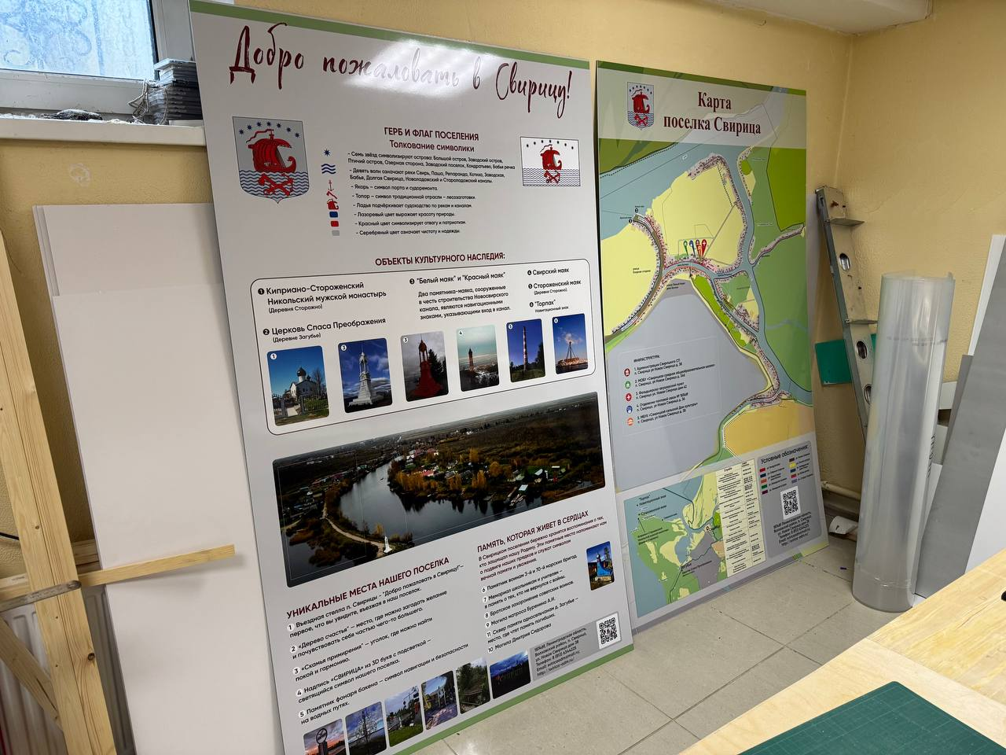

Фотография №2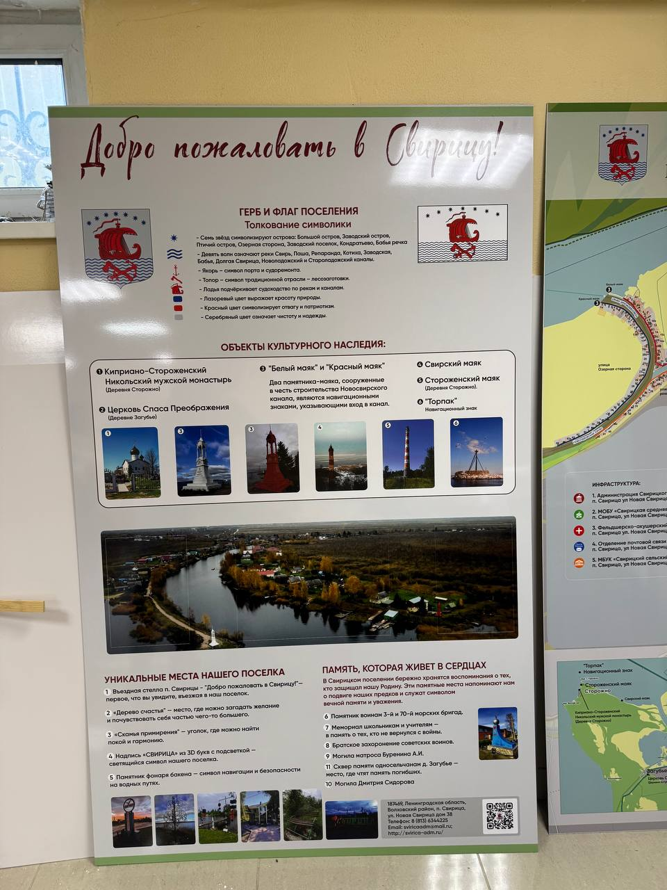

Фотография №3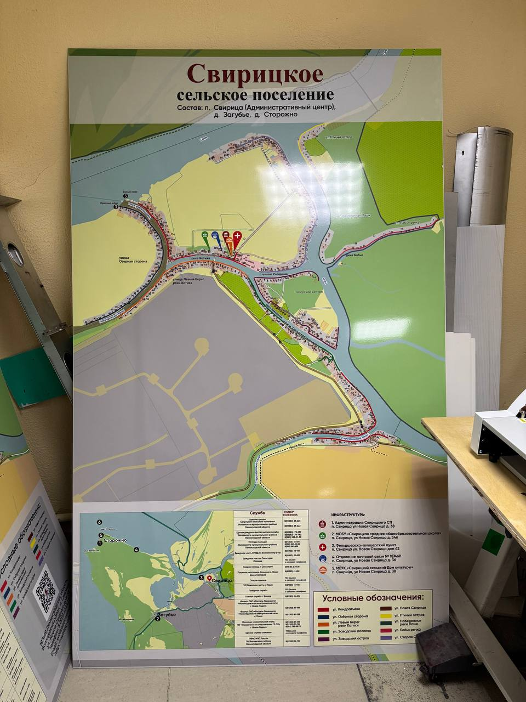 Фотография №4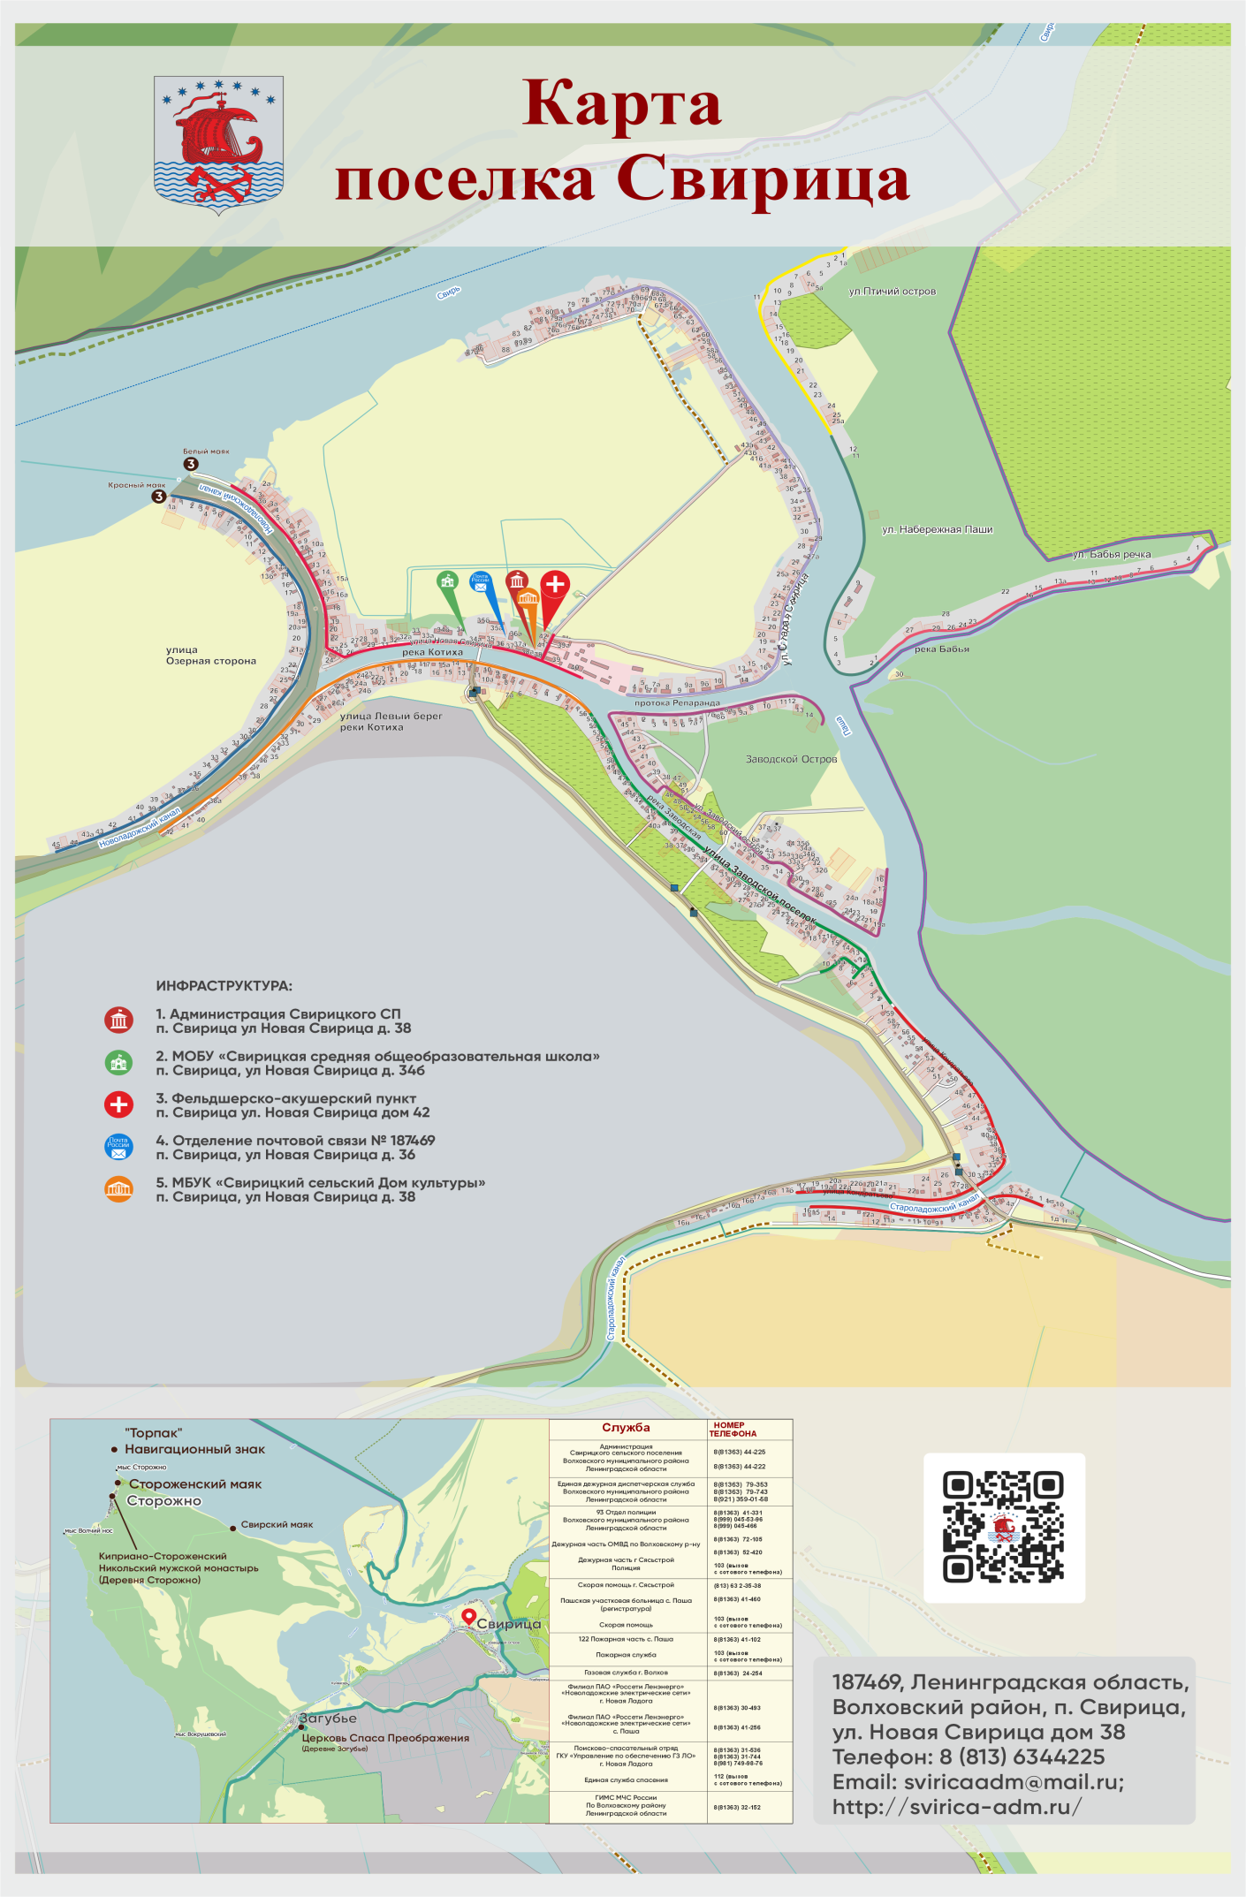

Фотография №5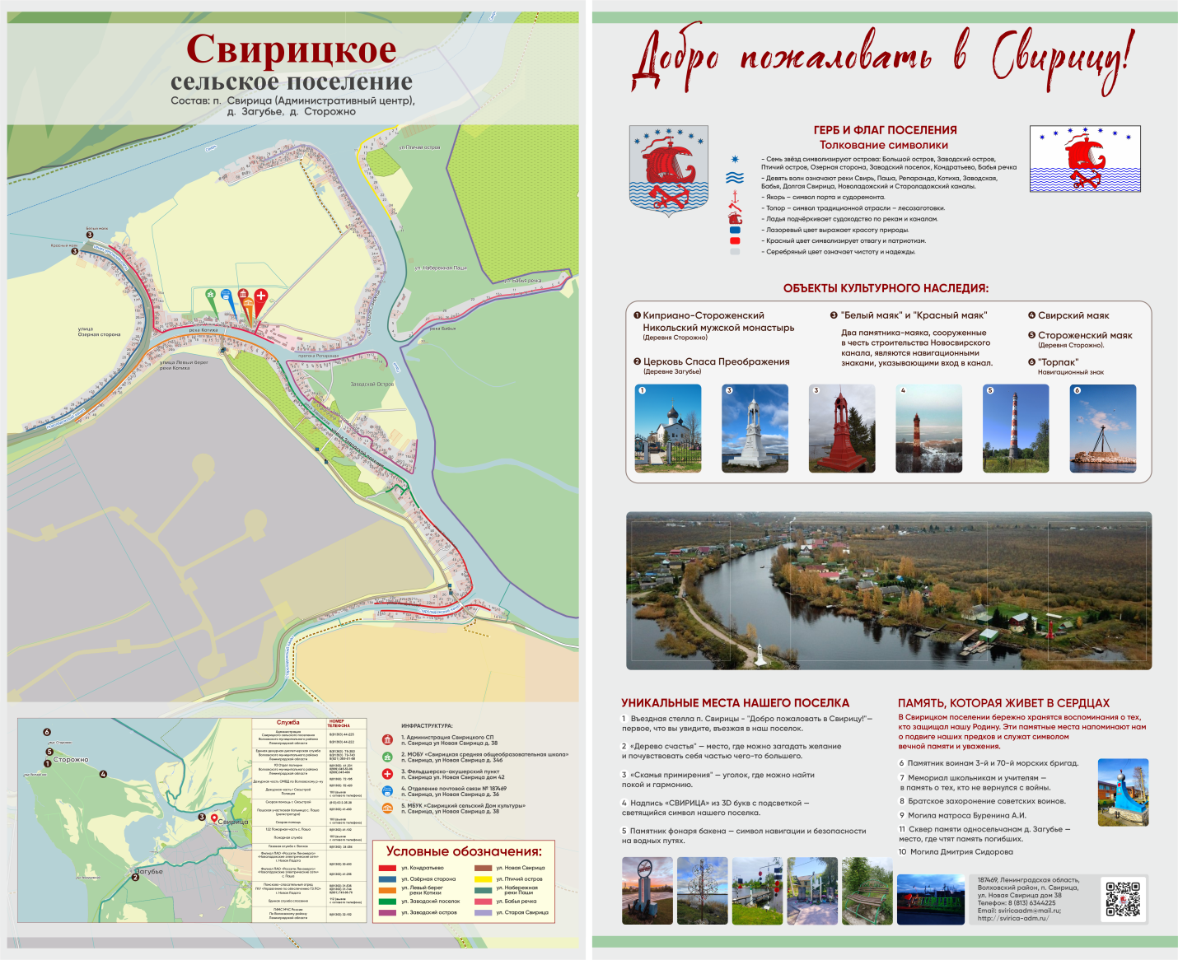

Фотография №6 (адресные таблички)